SECRETARIA DISTRITAL DE INTEGRACION SOCIAL
SDIS

MANUAL DE USUARIO FUNCIONAL
MODULO DE INTERVENTORIA
APLICATIVO ALIMENTANDO

Bogotá D.C., noviembre de 2019
Subdirección de Investigación e Información
Elaboró: Diego Alejandro Sánchez Bernal

Contenido

1. Objetivo 3
2. Glosario 3
3. Descripción del Software 3
4. Iconos de Navegación 4
5. Desarrollo 5
6. Administración del manual 22
7. Documentos de Referencia 22
8. Aprobación del documento 23

MANUAL DE USUARIOS FUNCIONAL

- Objetivo

El objetivo del aplicativo alimentando.sdis.gov.co en su módulo de interventoría es el de gestionar los recursos preexistentes para dar una solución económica, eficiente y adecuada al problema de control de información generada en el ejercicio de interventoría, y de este modo mejorar los procesos de supervisión y control de las ejecuciones contractuales en pro del cuidado de lo público.

- Glosario

Desplazamiento: desplazarse por el formato con la tecla Tab.

Formato Fecha: para los campos que soliciten fecha, utilizar el formato: DD/MM/AAAA, coloque en números el día, el mes, siempre usando dos (2) dígitos y el año con cuatro (4) dígitos (01/01/2000).

Formato Número: para los campos que soliciten valores, NO utilizar puntos, comas, ni ningún tipo de separador. En caso de tener que utilizar decimales el tipo de separador recomendado es el punto (.).

Navegador: se sugiere el uso del explorador Google Chrome.

O.P.R: Observaciones Planes de Mejoramiento, Requerimientos.

Tipo de Anexos: es el documento por adjuntar o relacionar, es importante tener en cuenta que solo se puede cargar un archivo por cada tipo de anexo. Esto es, si el acta contiene dos (2) hojas, conviértalo en un solo archivo PDF y adjúntelo.

Los archivos PDF que se carguen NO pueden tener un peso superior a 5 megas, si su archivo PDF, pesa más de 5 megas, el aplicativo le mostrara una ventana con un error y no le permitirá subir el archivo.

Velocidad de cargue adjuntos: los PDF a cargar entre más grandes, ocupan mayor ancho de banda para la subida, por tanto, se recomienda no usar internet móvil para el cargue de PDF ya que estos consumirán gran cantidad de datos y se demoraran mucho más tiempo en el cargue. Por ello se recomienda que estos solo sean cargados desde internet fijo, en donde se han realizado pruebas de cargue con archivos de 4.8MB y se demoran máximo 47 segundos.

- Descripción del software

El aplicativo alimentando.sdis.gov.co y su módulo de interventoría fue realizado en el marco del proceso de supervisión o interventoría de los contratos de alimentos contratados por parte de la Secretaria Distrital de Integración Social, y busca implementar un aplicativo de captura de información en línea, desarrollado y gestionado con los recursos preexistentes para dar una solución económica, eficiente y adecuada al problema de control de información generada en el ejercicio de interventoría, y de este modo mejorar los proceso de supervisión y control de las ejecuciones contractuales en pro del cuidado de lo público.

- Iconos de navegación

Una vez logueado e ingresando dentro del aplicativo no se debe utilizar los botones del navegador Google Chrome se recomienda no utilizar los siguientes iconos:
“Volver” o “ Actualizar” ya que con ellos se saldrán del aplicativo.
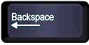
Además, no se debe utilizar la tecla borrar sin haber seleccionado algún texto, ya que al O.P.Rimir este botón en cualquier página web sin seleccionar un texto significa volver a la página anterior por lo que saldrá de la aplicación.
Botón regresar: “Sirve para volver a la ventana anterior.”
Botón nueva hoja: “Sirve para limpiar el formulario e ingresar datos.”
Botón buscar: “Habilita el campo de búsqueda de ID Acta.”
Botón guardar avances: “Permite guardar la información registrada en el formulario para posteriormente continuar editándola.”
Casilla He terminado: “Una vez el interventor termine de diligenciar completamente el formulario permite guardar la información registrada identificándola con ID Acta posterior a esto el sistema ya no permite realizar ajustes al formulario.”

- Desarrollo

1.1 Acceso al aplicativo Alimentando Módulo de Interventoría

Para ingresar al aplicativo digite en la barra de direcciones de su explorador de internet: alimentando.sdis.gov.co, seguido de la tecla: Enter. (Por favor no digite www., o http://). Aparecerá la dirección como aparece en la imagen a continuación:

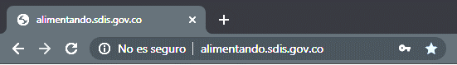
Imagen 1. Enlace de acceso al aplicativo alimentando URL.

Cuando el usuario haya ingresado a la URL, debe aparecer cargada la siguiente página web de la Secretaria de Integración Social.

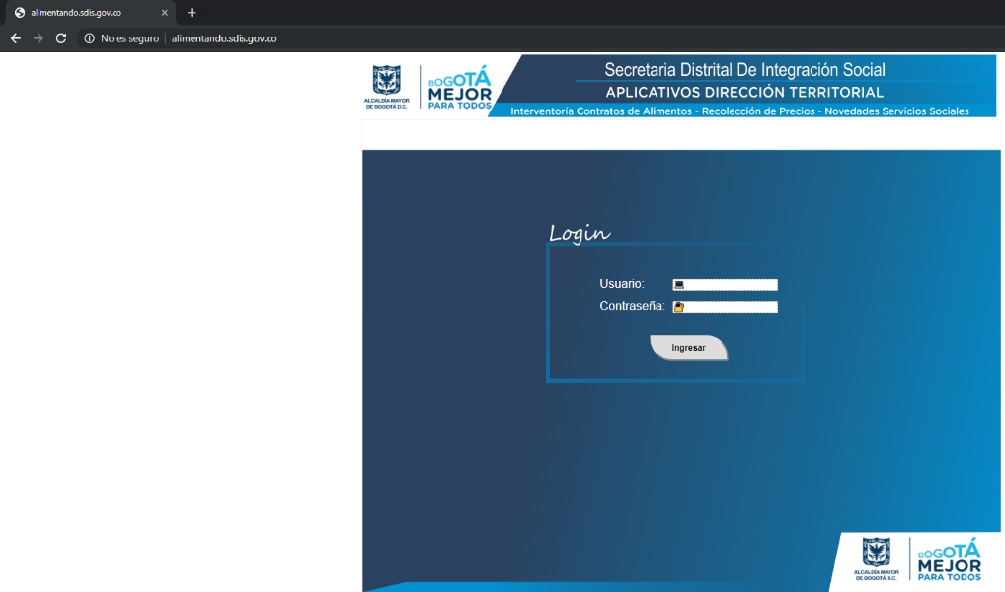
Imagen 2. Ventana de login del aplicativo alimentando.

Luego el usuario se debe loguear de la siguiente manera:

Usuario: “Corresponde al número de identificación o el número de cédula”
Contraseña: “La primera vez que se realiza la autenticación la contraseña corresponde al número de documento o cédula a la inversa y luego se debe cambiar (Ver cambio de contraseña)”

En caso de olvido de contraseña, por favor haga una solicitud de cambio de contraseña, cree un caso ante el gestor de incidentes y requerimientos Aranda Web o envíe un correo a la siguiente dirección electrónica: mesadeservicio1035@sdis.gov.co

Una vez ya logueado el usuario le va a aparecer la siguiente interfaz gráfica:

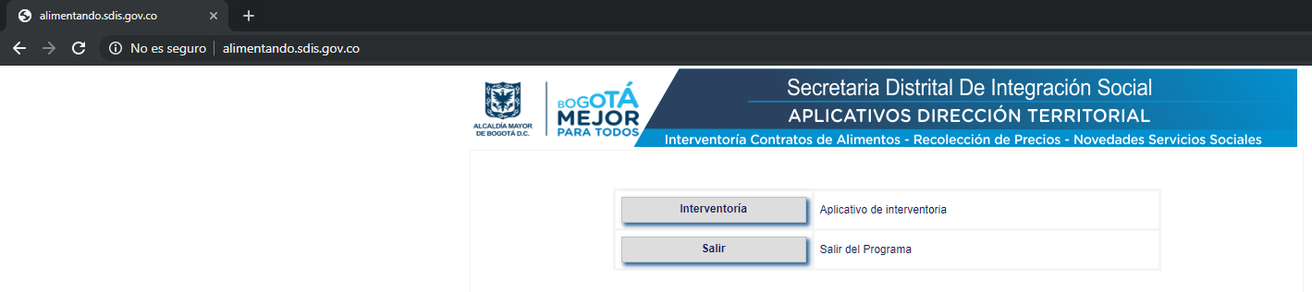
Imagen No 3 (Acceso al aplicativo alimentando Modulo de Interventoría)

  - Cargue de Actas.

Al ingresar al módulo de interventoría se desplegará el siguiente menú y el interventor solo vera los módulos a los cuales tiene acceso para subir las actas recolectadas según su componente.

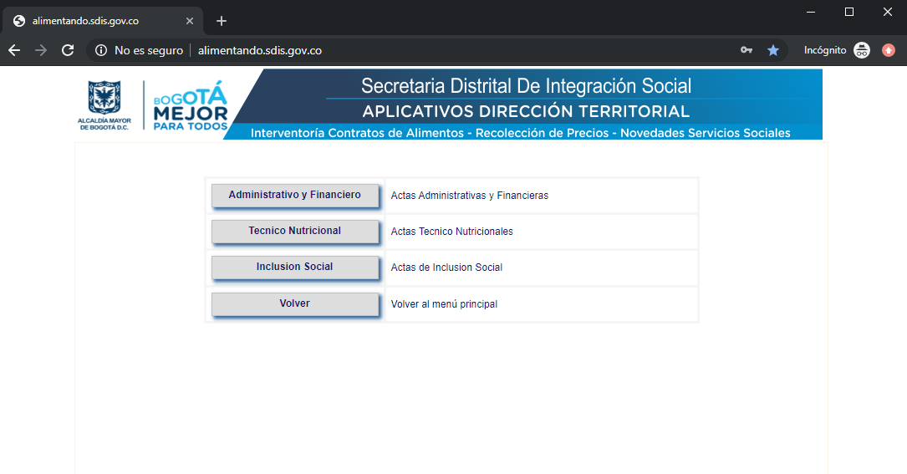
Imagen No 4 (Acceso al aplicativo alimentando Menú interno de Interventoría)

Al ingresar en el componente encontraran cada una de las modalidades de servicio según corresponda al interventor por ejemplo en Administrativo y Financiero se encuentran las siguientes modalidades:

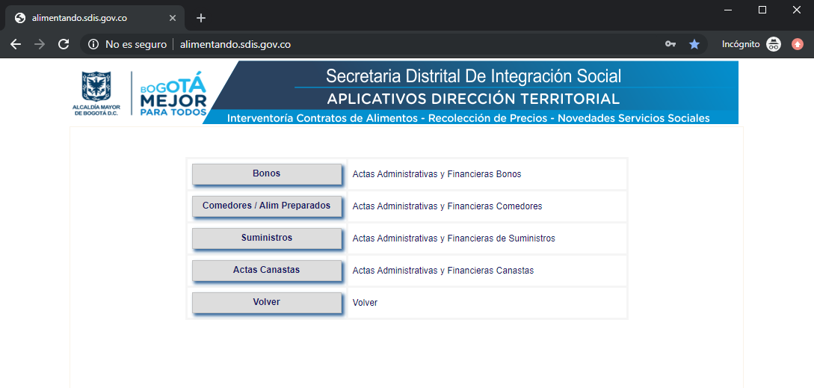
Imagen No 5 (Acceso al aplicativo alimentando Menú interno Administrativo y Financiero de Interventoría)

En el módulo Técnico Nutricional se ve el siguiente:

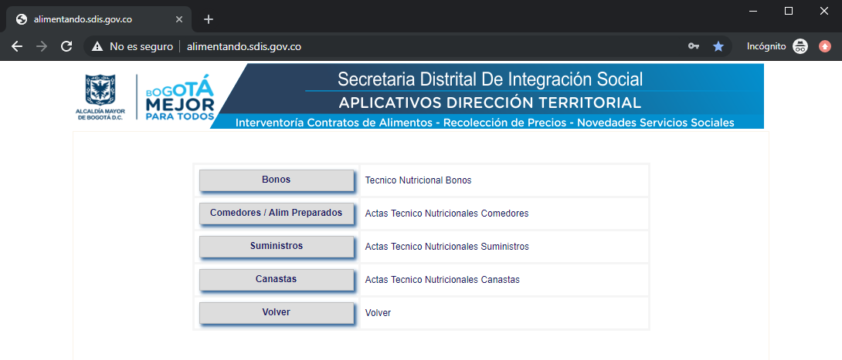
Imagen No 6 (Acceso al aplicativo alimentando Menú interno Técnico Nutricional de Interventoría)

Y en Inclusión Social y el menú que le va a aparecer es el siguiente:

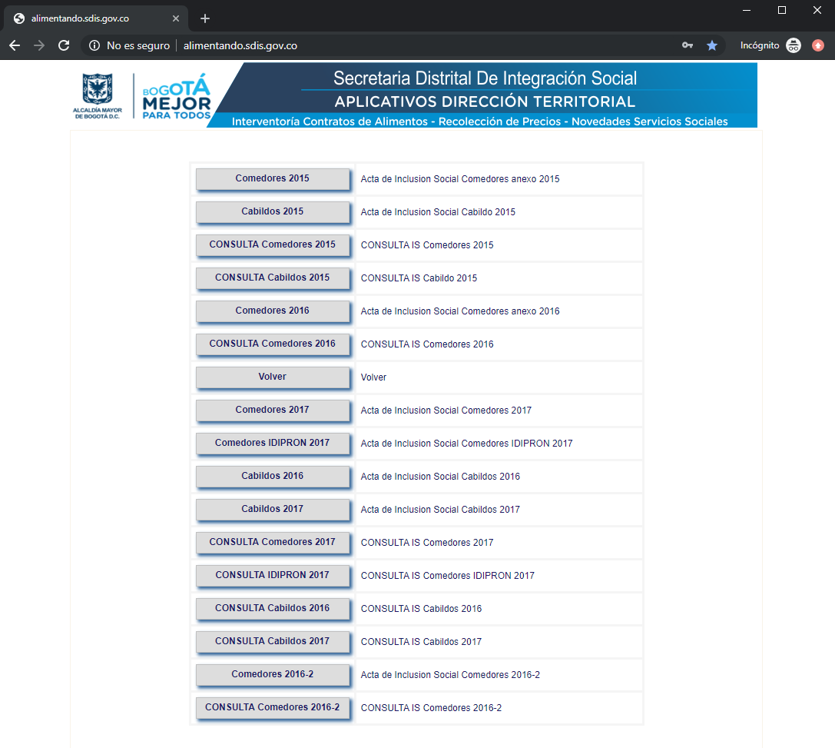
Imagen No 7 (Acceso al aplicativo alimentando Menú interno Inclusión Social de Interventoría)

  - Funcionamiento.

Luego de seleccionar el grupo que requiera para hacer el cargue de actas que para el ejemplo se seleccionó el módulo Administrativo y Financiero, el usuario deberá seleccionar la modalidad.

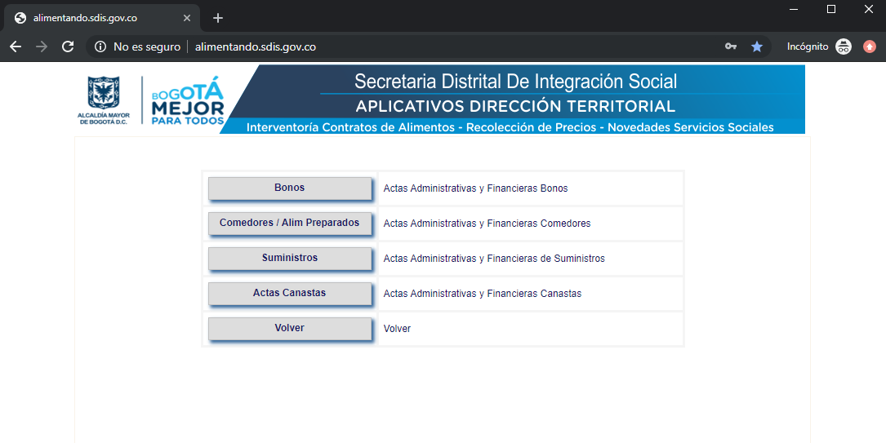
Imagen No 8 (Acceso al Menú Administrativo y Financiero opción Bonos)

Una vez allí seleccionara el tipo de acta que desea cargar según la información levantada en campo:

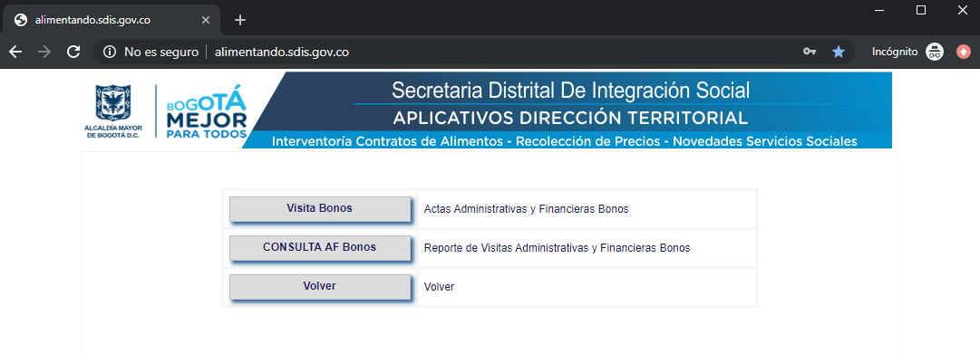
Imagen No 9 (Acceso al Menú Bonos)

Luego de esto usted visualizará el siguiente formato en donde podrá cargar la información levantada en campo y podrá adjuntar la respectiva acta.

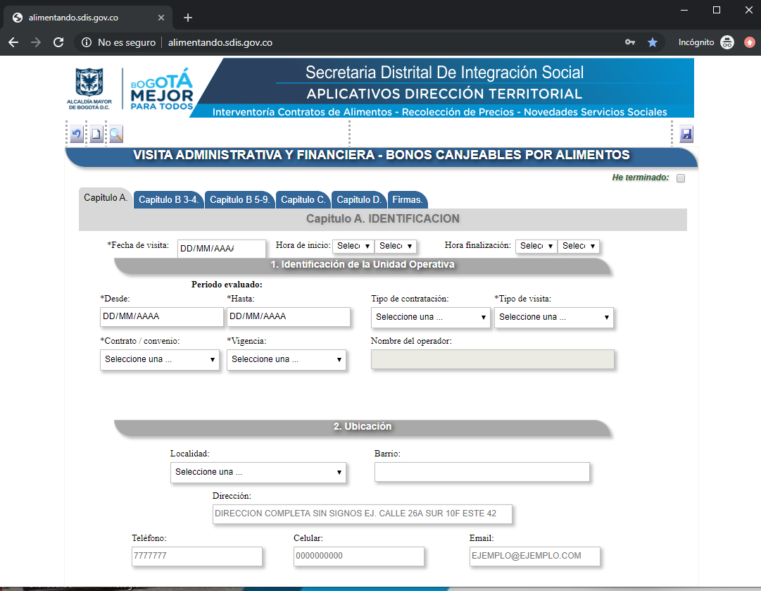
Imagen No 9 (Acceso al Formulario Visita Bonos)

En el capítulo A se deben llenar los campos con la información requerida, los campos que tienen asteriscos (*) son obligatorios, de lo contrario aparecerá un mensaje de bloqueo donde le indicará que información falta por agregar.

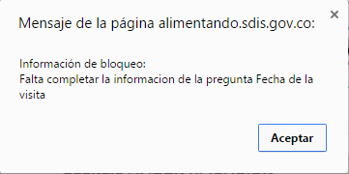
Imagen No 10 (Ventana informativa falta ingresar fecha de visita)

Recuerde que esta información es la principal y para recargar posteriormente esta acta se deben digitar estos campos tal cual fueron digitados al guardar.
Cuando el usuario termine de llenar los campos en el Capítulo A que están marcados con el * se deberá dar clic en la imagen de disco en la parte superior derecha la cual guarda la información, se recomienda realizar este paso varias veces durante la digitación para no perder información en caso de presentarse algún inconveniente, como se muestra en la siguiente imagen:

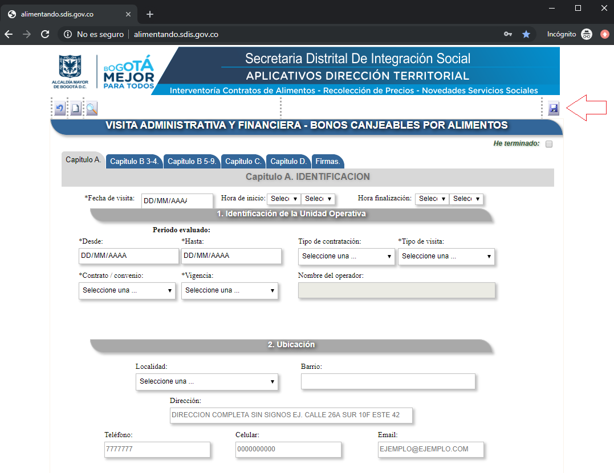
Imagen No 11 (Botón guardar cambios del Formulario Visita Bonos Administrativa y Financiera)

Luego de darle clic en guardar, le aparecerá un cuadrado girando que indica que se está procesando la información y al finalizar la operación en la parte superior derecha aparecerá el ID del Acta la cual debe ser registrada en la parte superior derecha del acta y un número de Transacción el cual cambia cada vez que se guarda:

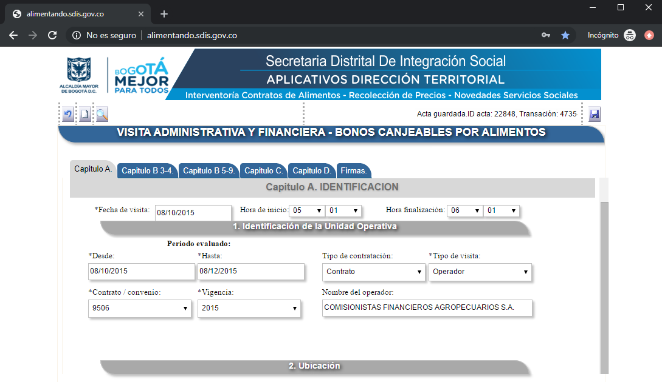
Imagen No 12 (Generación No de ID Acta y No de transacción de formulario Visita Bonos Administrativa y Financiera)

Luego de esto, usted se debe ubicar en las pestañas superiores para llenar los siguientes capítulos:

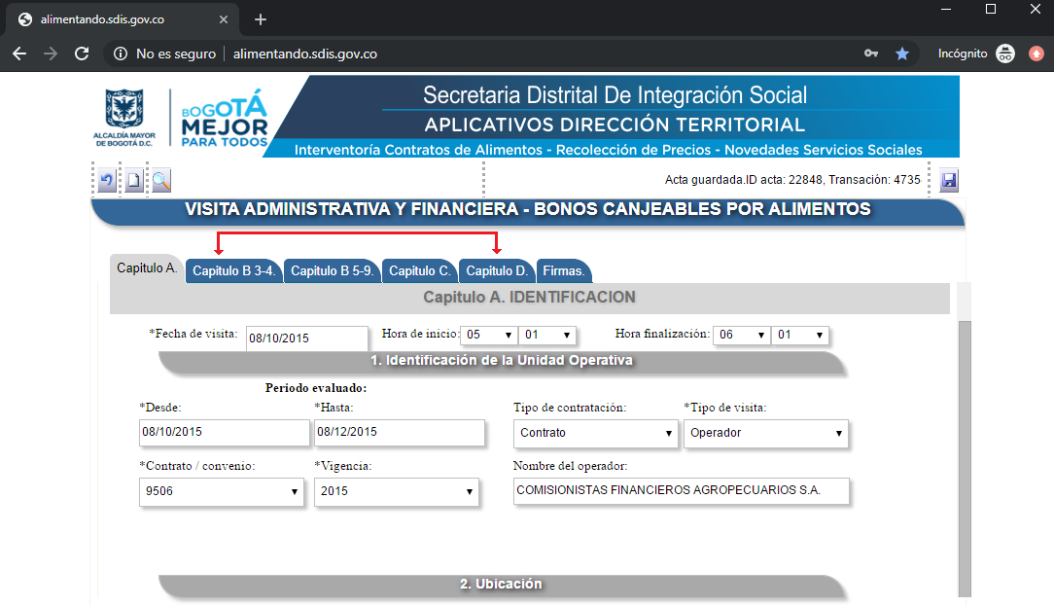
Imagen No 13 (Pestañas de capítulos A, B, C, D y Firmas formulario visita bonos Administrativa y Financiera)

Al finalizar la carga de los datos en todos los capítulos el usuario deberá ir al capítulo de Firmas, allí se deben llenar los campos requeridos.

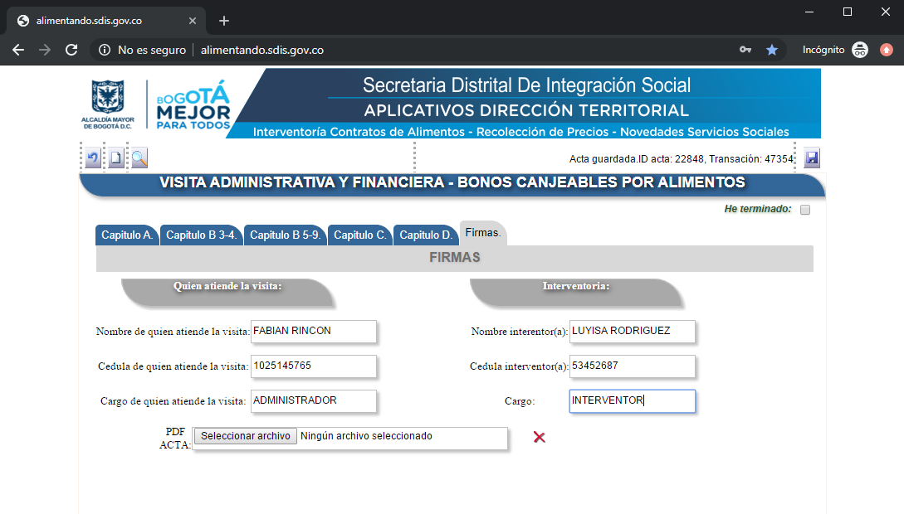
Imagen No 14 (Pestaña Firmas formulario visita bonos Administrativa y Financiera)

  - Cargue de Adjuntos.

IMPORTANTE: No se debe cargar adjuntos desde el celular
- Se debe diligenciar todos los pasos obligatorios
- Al realizar digitalización de PDF se recomienda que se utilice creadores de pdf como Nitro PDF, los cuales no incrementan el tamaño de los PDF, así mismo verificar el tamaño del archivo, la plataforma recibe archivos hasta de 5MB.

Proceso de cargue de adjunto
Donde dice PDF ACTA deberá hacer clic en seleccionar archivo (el aplicativo solo deja guardar PDF de máximo 5MB) allí se debe seleccionar el PDF darle clic en abrir:

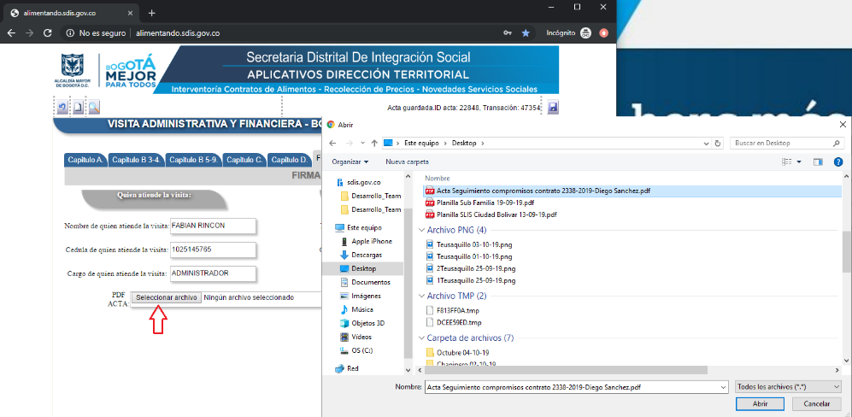
Imagen No 15 (Cargue de adjuntos en pestaña de Firmas formulario visita bonos Administrativa y Financiera)

Una vez ahí le aparecerá el nombre del archivo.

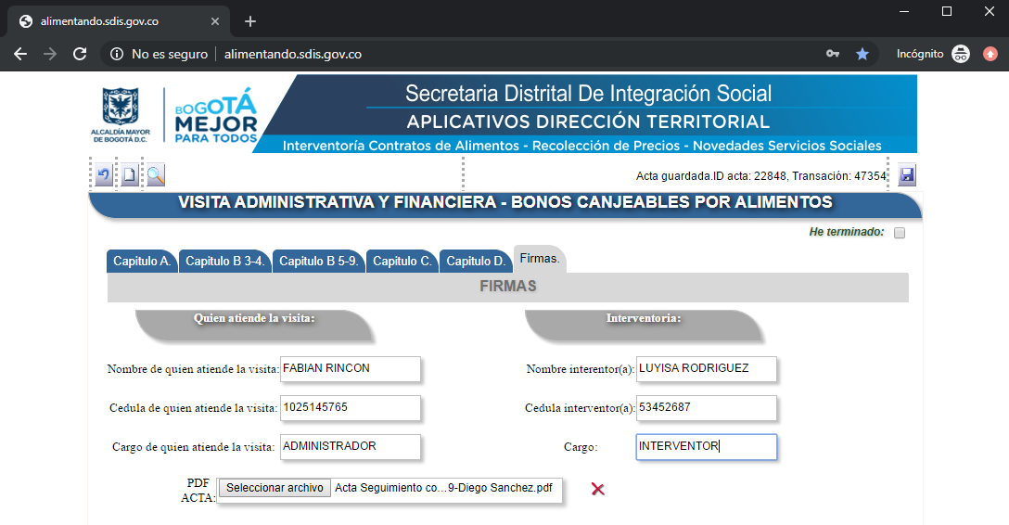
Imagen No 16 (Resultado de cargue de adjuntos en pestaña de Firmas formulario visita bonos Administrativa y Financiera)

Si usted se equivocó de archivo y desea subir otra acta, simplemente deberá hacer clic en la X y este eliminará el archivo anterior y usted podrá elegir otro.

Luego de seleccionar el archivo se verifica que aparezca el nombre y se da clic en el icono guardar en la esquina superior derecha, la cual tiene imagen de un diskette:

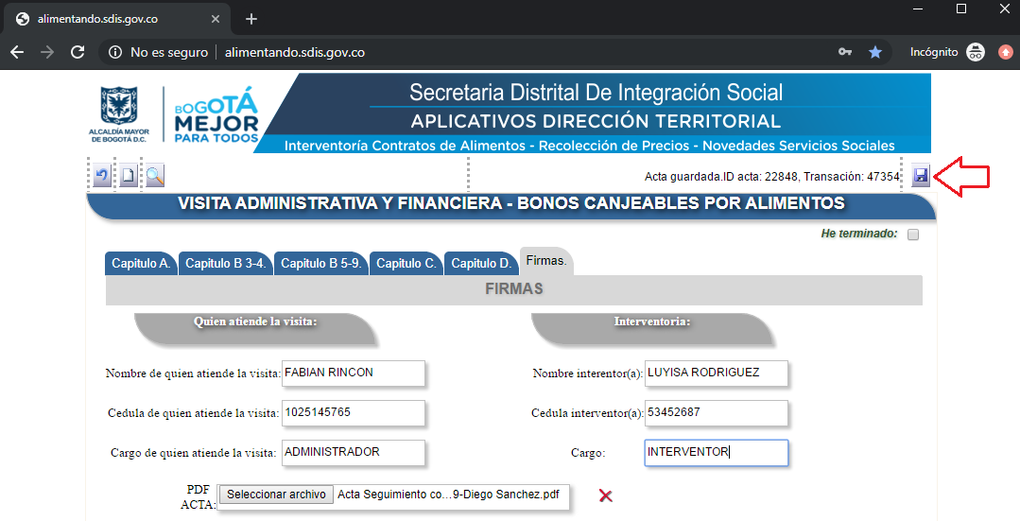
Imagen No 17 (Guardar cambios pestaña de Firmas formulario visita bonos Administrativa y Financiera)

Mientras se realiza el proceso de guardado, aparecerá un cuadro dando vueltas, este proceso de guardado, demora dependiendo del tamaño del archivo, y del ancho de banda (según pruebas masivas de cargue, máximo demora 40 segundos un archivo de 4.8MB en un internet de hogar con 2 Megas de ancho de banda), deben esperar a que salga el siguiente aviso.

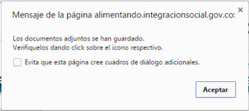
Imagen No 18 (Ventana informativa se cargaron adjuntos con éxito)

Se da clic en ACEPTAR, y arroja el cuadro de PDF, una vez allí se debe dar clic en el icono para verificar el cargue del adjunto.

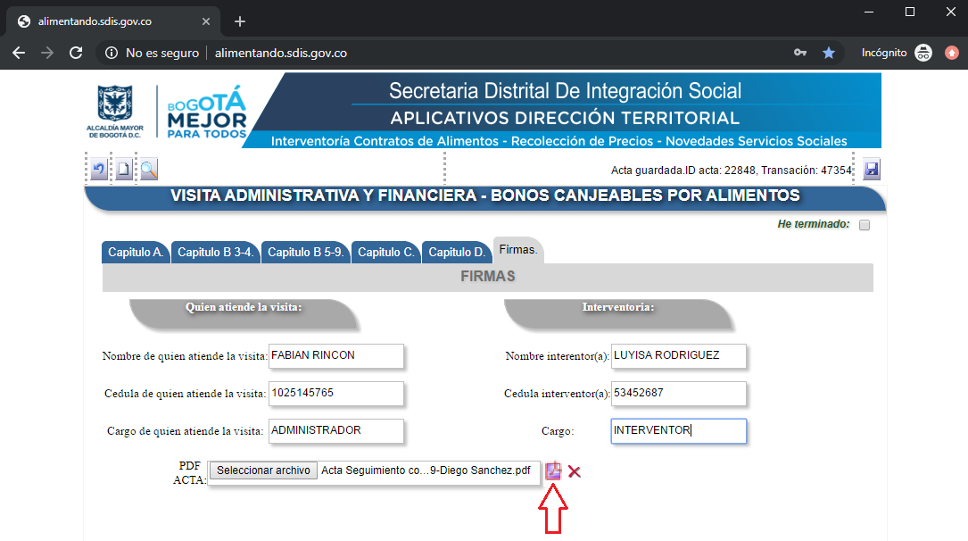
Imagen No 19 (Botón de visualización de archivo en pdf)

Al hacer clic en ese icono, se abrirá automáticamente el documento que usted cargó anteriormente

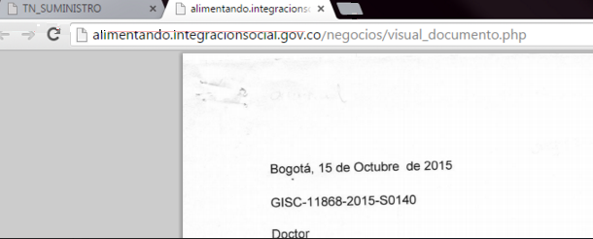
Imagen No 20 (Apertura de archivo Acta Alimentando en pdf)

Por último, después de haber cargado toda la información a los capítulos, firma y adjuntado el documento, usted deberá revisar el contenido en su totalidad y hacer clic en el campo he terminado y hacer de nuevo clic en guardar.

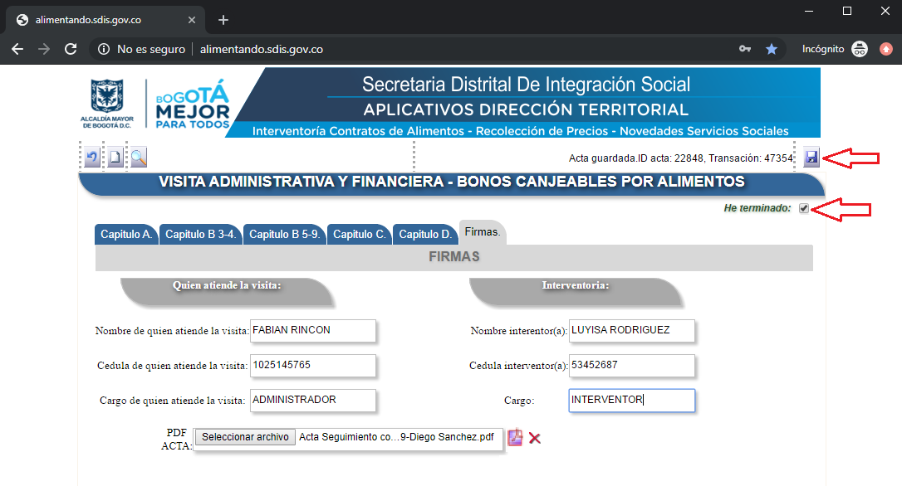
Imagen No 21 (Imagen de guardar el registro de información y opción he terminado)

En este punto si no ha completado toda la información obligatoria del acta, al darle guardar vera un aviso informando los campos que faltan por diligenciar, para finalizar correctamente el usuario deberá completar los campos que no se encuentren diligenciados y luego dar clic en la opción He terminado.

Imagen No 22 (Ventana informativa falta completar información)

Recuerde que esta información es la principal y para recargar posteriormente esta acta se deben digitar estos campos tal cual fueron digitados al guardar.

No olvidar que para devolverse entre menús se debe dar clic en volver, nunca darle clic en el botón retroceder en la página web, ya que por motivos de seguridad lo sacará de la página y tendrá que volver hacer el proceso si aún no ha guardado información.

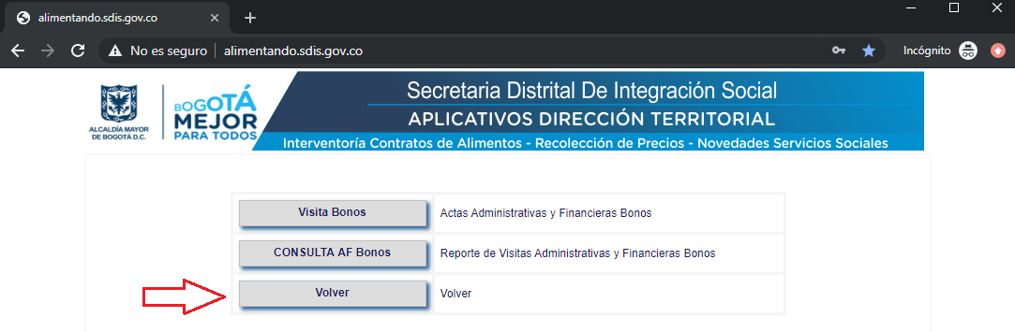
Imagen No 23 (Botón de opción volver para regresar a la ventana de opción anterior.)

Si por algún motivo usted se tiene que retirar y solo alcanza a llenar los campos del capítulo A y usted ya ha guardo la información y después de unas horas usted desea retomar el cargue de documentos simplemente debe llenar los campos con* exactos en el capítulo A, y este automáticamente le traerá la información previamente guardada de sus capítulos y documentos adjuntos.

Imagen No 24 (Formulario Visita Administrativa y Financiera opción Capitulo A.)

  - Cargue de O.P.R. (Observaciones Planes de Mejoramiento, Requerimientos)

Para el cargue de O.P.R el usuario deberá ingresar al botón de interventoría se desplegará el menú y el interventor debe seleccionar el botón de O.P.R (Reporte y Control de O.P.R).

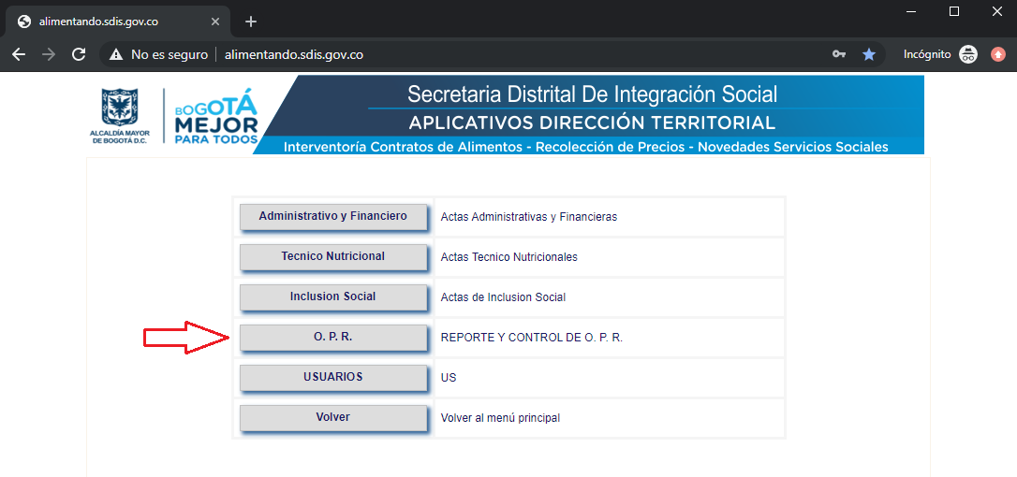
Imagen No 25 (Botón Opción de Observaciones Planes de Mejoramiento, Requerimientos.)

Una vez hecho clic en este botón, el usuario podrá visualizar las opciones a las cuales tiene acceso, luego este deberá seleccionar el botón que requiera para registrar la O.P.R.

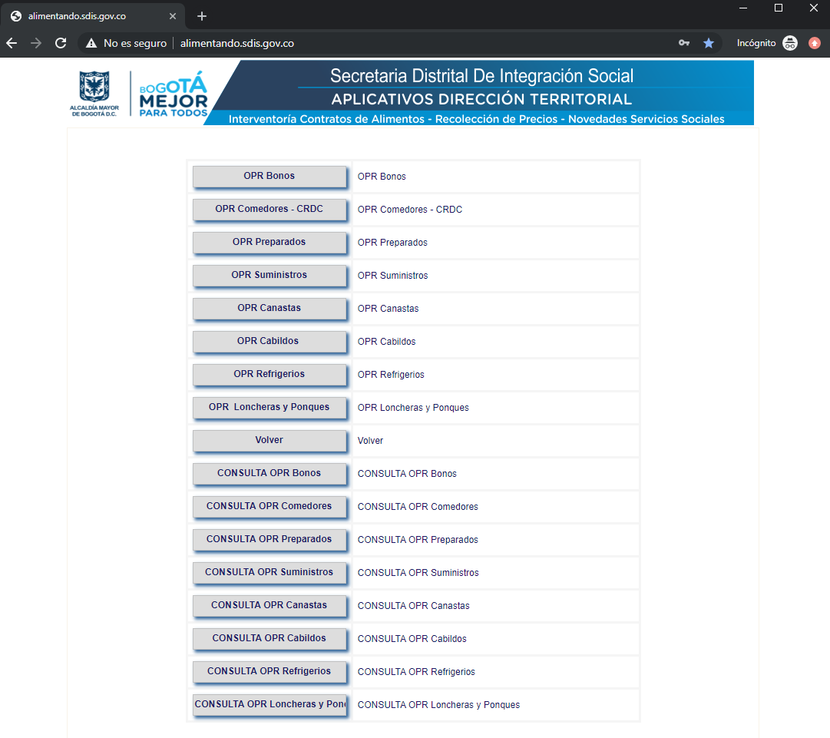
Imagen No 26 (Menú de Observaciones Planes de Mejoramiento, Requerimientos.)

En este caso se va a seleccionar el botón O.P.R bonos.

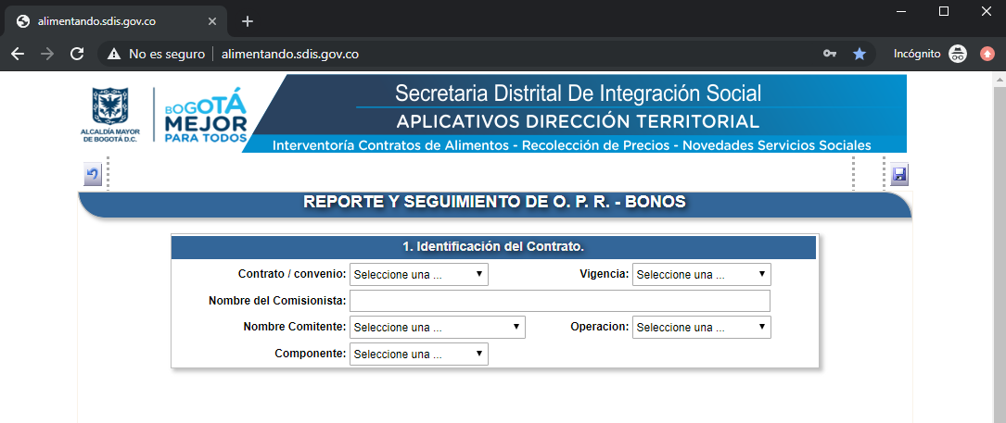
Imagen No 27 (Ventana de Reporte y Seguimiento O.P.R Bonos.)

En la parte inferior derecha en el símbolo de la cruz para agregar un nuevo registro de la siguiente manera.

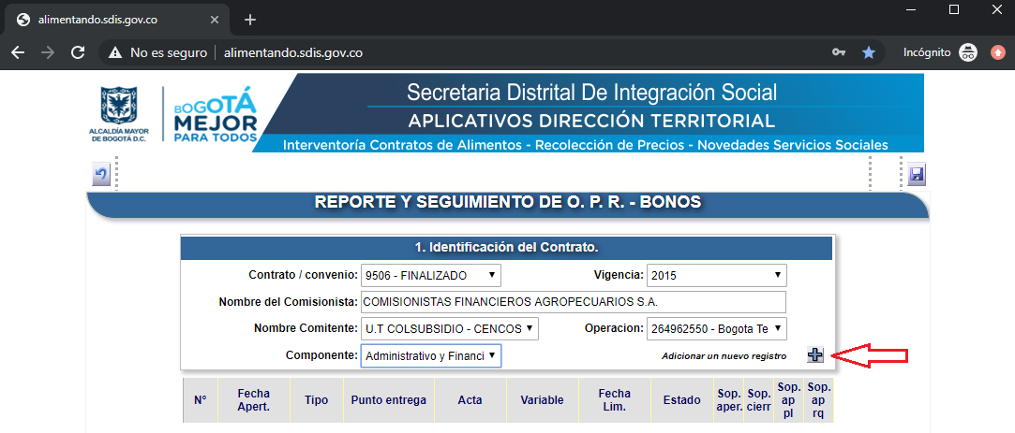
Imagen No 28 (Ventana de Reporte y Seguimiento O.P.R Bonos.)

Seguido de hacer clic en la cruz para adicionar un nuevo registro le aparecerá el siguiente formulario:

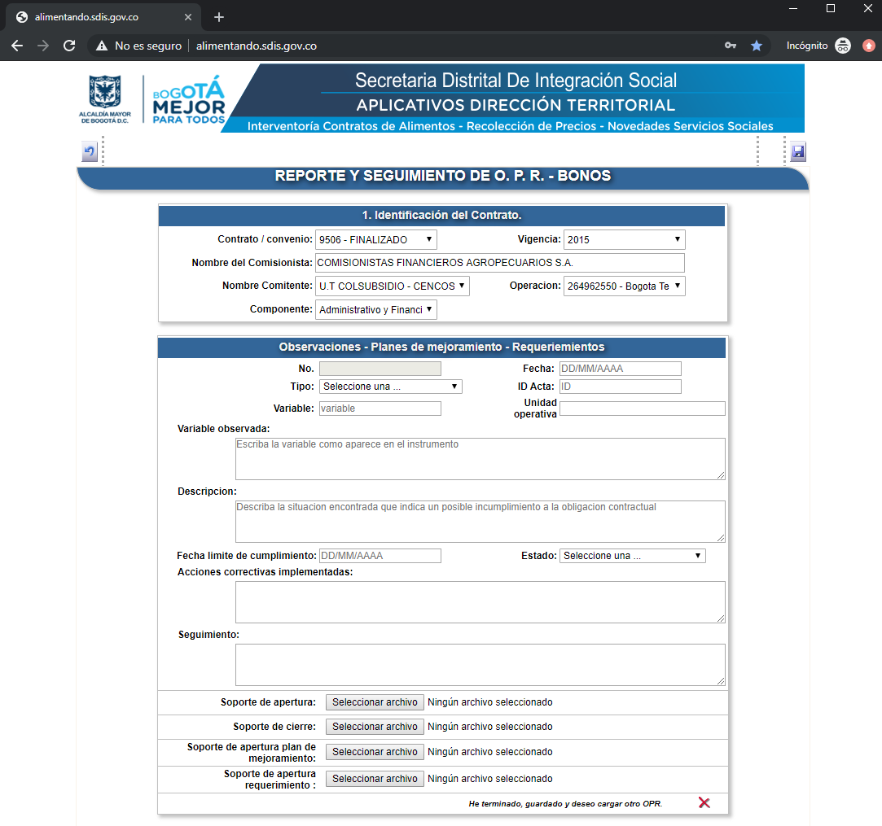
Imagen No 29 (Botón Adicionar nuevo registro de O.P.R.)

Una vez se carga en la página web el formulario, usted debe llenar los campos relacionados como por ejemplo escoger si es observación, plan de mejoramiento o requerimiento, debe colocar la fecha del día de la visita (recuerden que estos dos campos no se cambian nunca, este es el origen de la O.P.R).

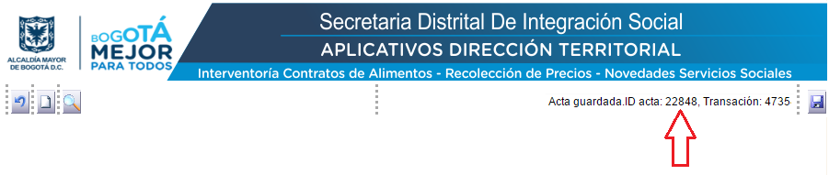
Imagen No 30 (Mensaje informativo de guardar cambios del formulario de O.P.R.)

Proceda a escribir el ID generado por el aplicativo y seleccione la unidad operativa, luego de esto usted deberá proceder a describir la variable observada tal y como aparece en el acta levantada en campo, continuo a esto, usted debe proceder a realizar la descripción de la situación encontrada que indica un posible incumplimiento a la obligación contractual y diligenciar el campo fecha límite de incumplimiento y realizar la selección del estado de la O.P.R.

Luego se coloca la fecha límite para el cumplimiento del tipo de solicitud respetando la matriz de criticidad suministrada.

El estado de la O.P.R siempre la primera vez será ABIERTO, es decir sin importar que sea un requerimiento o un plan. La primera vez que se abra el estado será ABIERTO y en los seguimientos será donde se cambie a “genera plan” o “genera requerimiento” según corresponda.

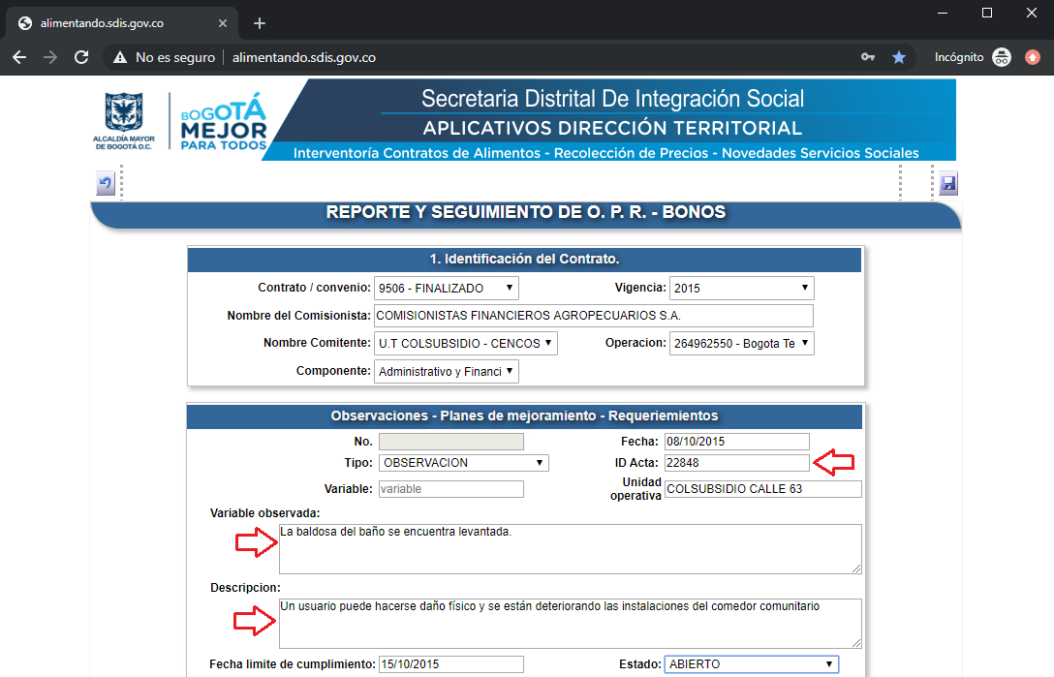
Imagen No 31 (Ingresar información en campos variable observada y Descripción.)

Luego se deben cargar los adjuntos de acuerdo con los soportes solicitados

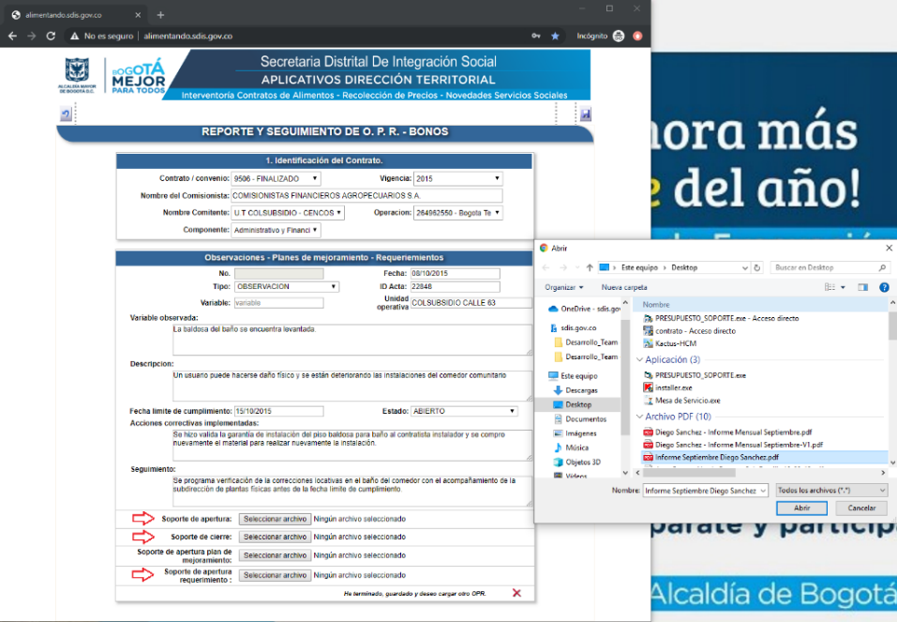
Imagen No 32 (Adjuntar documentos de evidencia a O.P.R.)

Una vez ha sido creada la O.P.R se puede visualizar de la siguiente manera:

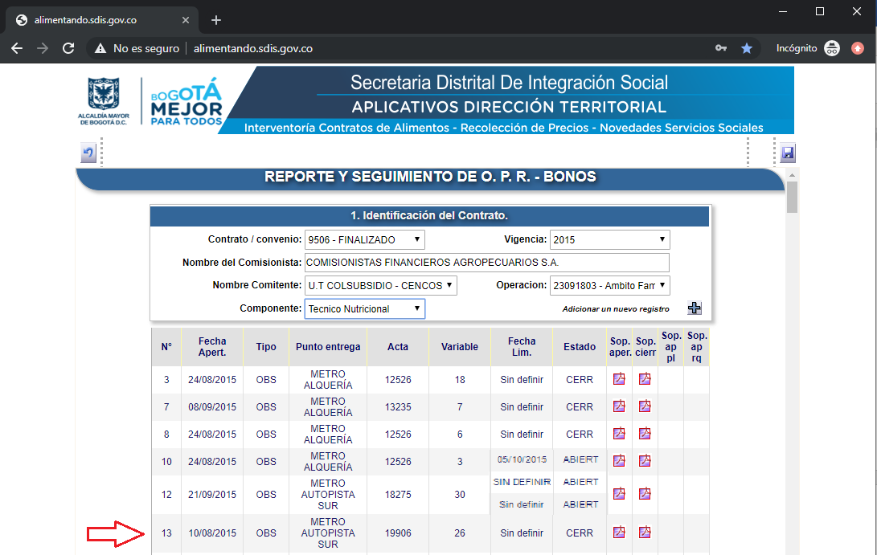
Imagen No 33 (Consultar y seleccionar contratos o Convenios en O.P.R y documentos evidencia.)

Este le desplegará el requerimiento para que usted realice las respectivas modificaciones o seguimiento.

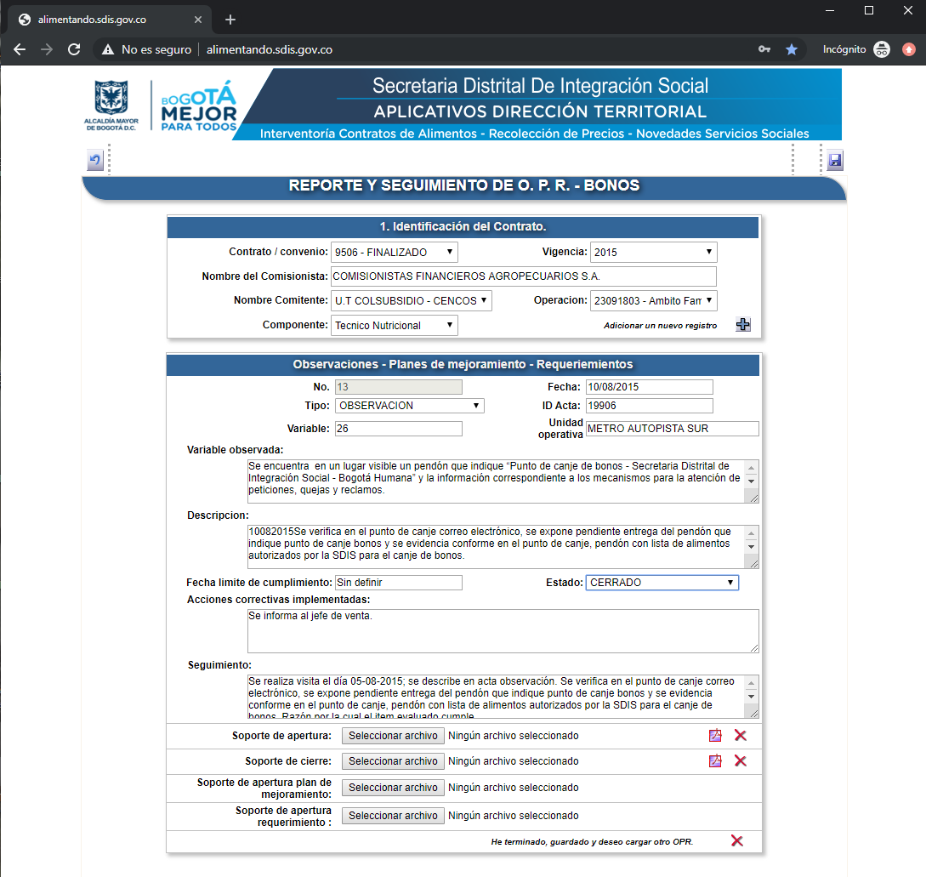
Imagen No 34 (Consultar y seleccionar contratos o Convenios en O.P.R a editar con documentos evidencia)

Nota: Sí usted ha cerrado un requerimiento no podrá modificar ningún campo relacionado en el formato, le aparecerá un mensaje indicándole que el estado del requerimiento es cerrado y no se guardaran los cambios realizados.

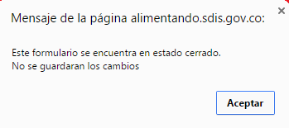
Imagen No 35 (Mensaje Informativo de que el O.P.R se encuentra en estado Cerrado)

Para devolverse entre menús, se debe dar clic en volver nunca darle clic en el botón retroceder en la página web, ya que por motivos de desarrollo de seguridad lo sacará de la página y tendrá que volver hacer el proceso si aún no ha guardado información.

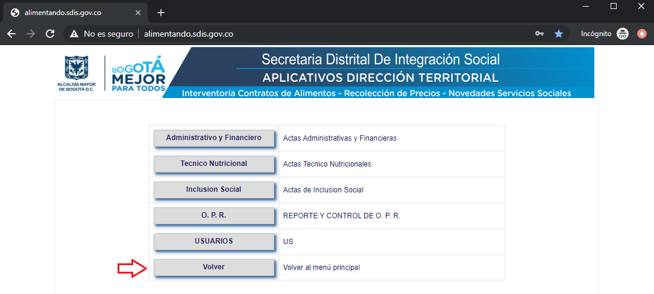
Imagen No 36 (Botón volver al menú principal)

  - Cerrar sesión

Luego que usted haya cargado la documentación necesaria y finalice el proceso debe dar clic en salir.

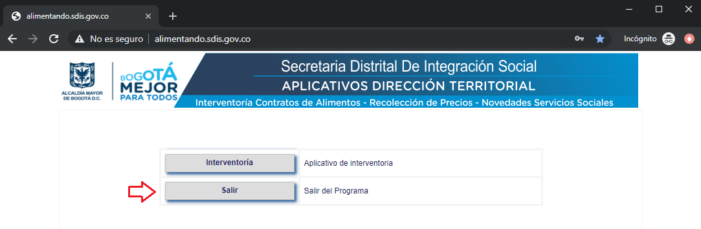
Imagen No 37 (Botón salir o cerrar sesión del programa alimentando)

Y nuevamente aparecerá la página de inicio de logueo de usuario:

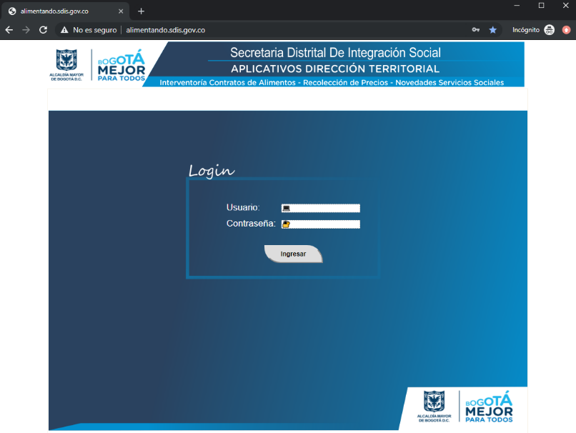
Imagen No 38 (Ventana de Login del aplicativo Alimentando)

- Administración del manual

Subdirección de Investigación e Información.

- Documentos de Referencia

No aplica.

- Aprobación del documento

 | ELABORO | REVISO | APROBO
NOMBRE | Diego Alejandro Sanchez Bernal | Oveymar Enrique Rodriguez Jimenez.  Viviana Carolina Durango Ruiz. | Alvaro Andrés Rueda Zapata.
CARGO | Contratista – Equipo de servicios  Subdirección de Investigación e Información. | Contratista - Líder Equipo de Fábrica de Software  Contratista – Gestora SIG Proceso Gestión de Soporte y Mantenimiento Tecnológico | Subdirector de Investigación e Información.

